TURQUÍA Y EGIPTO
CON CRUCERO POR EL NILO

SA109 16 DÍAS

SALIDAS 2020 : Ago.14 y 21, Sep. 4 y 11, Oct. 2 y 16, Nov. 6 y 13, Dic.18 y 25
SALIDAS 2021 : Feb.19 y 26, Mar. 12 y 19, Abr.16 y 23, May. 14 y 21, Jun. 4

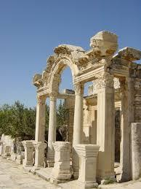
PRECIO POR PERSONA EN HABITACIÓN DOBLE 2,750 USD
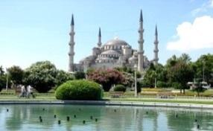
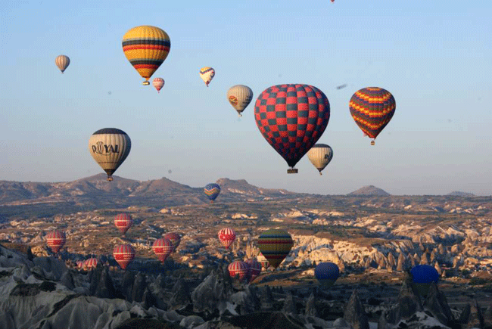
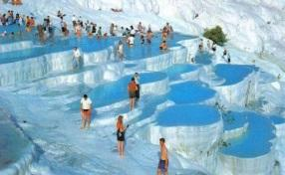
Visitando: Estambul – Crucero por el Bósforo, Ankara – Capadocia – Konya – Pamukkale – Kusadasi – Efeso – Bursa - El Cairo – Aswan – Edfu – Esna – Kom Ombo y Luxor

ITINERARIO

Día 1° (Viernes) ECUADOR – ESTAMBUL
Salida de ECUADOR para tomar el vuelo con destino a ESTAMBUL. Cena y noche a bordo.

Día 2° (Sábado) ESTAMBUL
Llegada a ESTAMBUL. Recibimiento y traslado al hotel. Alojamiento

Día 3° (Domingo) ESTAMBUL – ANKARA - CAPADOCIA
Desayuno. Por la mañana, salida de la ciudad en autobús y pasando por las montañas de Bolu, llegaremos a ANKARA, capital de la República; visitaremos el mausoleo de Ataturk, fundador de la República Turca. Después de almuerzo, continuaremos a CAPADOCIA atravesando por el segundo lago más grande de Turquía, el Lago Salado. Llegada al hotel en CAPADOCIA. Cena y alojamiento.

Día 4° (Lunes) CAPADOCIA
En la mañana, posibilidad de tomar el paseo en Globo para disfrutar del magnífico paisaje de CAPADOCIA. Después de paseo en Globo, regreso a hotel. A la hora prevista, después de desayuno, salida para visitar esta fantástica región, de fascinantes y originales paisajes, formados por la lava que arrojaran los volcanes Erciyes y Hasan hace 3 millones de años. Visitaremos El Valle de Pasabag, Cavusin, Avcilar y Güvercinlik; los cuáles tienen paisajes espectaculares con las llamadas Chimeneas de Hadas. Igualmente, podremos admirar numerosos Monasterios y Capillas en GOREME, excavados en las rocas y decorados con frescos del siglo X. Después de almuerzo, visitaremos la ciudad subterránea de Seratli, construida por las comunidades cristianas para protegerse de los ataques árabes. Visitaremos el pueblo artesanal de Avanos con los talleres de tapetes y joyas típicas de Turquesa, etc. Cena y alojamiento.

Día 5° (Martes) CAPADOCIA – KONYA – PAMUKKALE
Desayuno. Dejaremos esta increíble zona y nos dirigiremos a KONYA, para visitar el monasterio de los Derviches danzantes fundado por Mevlana. Después del almuerzo, continuaremos a PAMUKKALE y visitar la antigua Hierápolis y el Castillo de Algodón, maravilla natural formada por gigantescas cascadas blancas, estalactitas y piscinas formadas a lo largo de los siglos, por el paso de las aguas con sales calcáreas. Cena y alojamiento.

Día 6° (Miércoles) PAMUKKALE – EFESO - KUSADASI
Desayuno. Saldremos hacia ÉFESO y después de almuerzo, visitaremos la ciudad antigua mejor conservada de Asia Menor que durante los siglos I y II, llegó a tener una población de 250,000 habitantes y monopolizó la riqueza de Medio Oriente. Visitaremos la casa de la Virgen María, supuesta última morada de la madre de Jesús. Cena y alojamiento.

Día 7° (Jueves) KUSADASI – BURSA – ESTAMBUL
Desayuno. Continuaremos hacia BURSA, donde haremos una visita panorámica por la Ciudad que fuera la capital del imperio Otomano antes que Edirne. Podremos admirar las mezquitas de Beyazit Emir Sultán y Orhan y tendremos la oportunidad de pasear por el mercado de seda, donde podrá adquirir antigüedades, seda, perfumes, pashminas, etc. Después del almuerzo continuaremos a ESTAMBUL. Llegada al hotel. Alojamiento.

Día 8° (Viernes) ESTAMBUL
Desayuno. Salida para la visita panorámica a los lugares más importantes. Comenzaremos nuestra visita en Taksim la zona más espectacular y moderna de Estambul. Pasando al lado del Palacio de Dolmabahçe y continuaremos al barrio antiguo de Ortakoy. Tendremos tiempo libre en este barrio para admirar el Puente del Bósforo, Santa Sofía, Palacio de Topkapı y la Mezquita Azul. Posteriormente, continuamos por la costa para apreciar las murallas de la antigua Constantinopla. Después de almuerzo, visita al Bazar Egipcio (Mercado de los Especies) Tiempo libre en Bazar. Posteriormente, tomaremos el Crucero
por el Bósforo para nuestro recorrido por el estrecho que une el Mar Negro con el Mar Marmara que divide a esta hermosa ciudad que se encuentra entre dos continentes. Admiraremos los palacios, pabellones que los Sultanes construyeron en las orillas del mar. Alojamiento.

Día 9° (Sábado) ESTAMBUL
Desayuno. Día libre. Excursión opcional con almuerzo y con entradas a los museos incluye: Visita al antiguo Hipódromo Romano y la Mezquita Azul, con un precioso interior recubierto de azulejos y visita a Santa Sofía que fue Iglesia durante 916 años y Palacio de Topkapi, residencia de los Sultanes Otomanos hasta el siglo XIX, donde se guarda la mayor parte de los objetos de los Sultanes. En la tarde, visita a Gran Bazar, fundada en el año 1542, bazar cubierta con 22 puertas de acceso y con más de 4 mil tiendas en su interior. Tiempo libre en bazar. Alojamiento.

Día 10° (Domingo) ESTAMBUL – EL CAIRO
Desayuno. A la hora prevista, traslado al aeropuerto para tomar el vuelo con destino a El Cairo. Llegada a El Cairo. Traslado a hotel. En la tarde, salida para visita a las pirámides de Giza, complejo funerario formado por las pirámides de Keops, una de las siete maravillas del Mundo, Kefrén, Mikerinos, la Esfinge de Kefrén y el Templo del Valle. Alojamiento
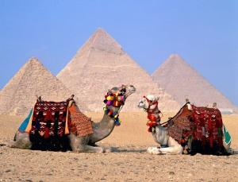
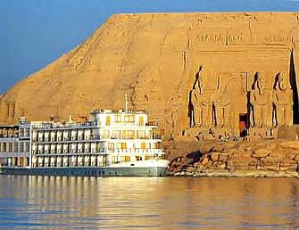
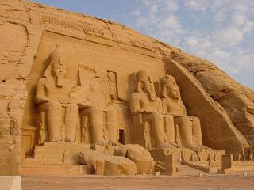
Día 11° (Lunes) EL CAIRO
Desayuno. Día libre para actividades personales. Excursión opcional día completo con almuerzo al Museo Egipcio donde se encuentran miles de piezas del Antiguo Egipto, entre ellas los Tesoros del Faraón Tutankamon, y/o La Ciudadela de Saladino, La Mezquita de Mohamed Ali, El barrio Copto donde se encuentra la Iglesia de la Sagrada Familia. Después del almuerzo visita Bazar Khan Khalili. Alojamiento.

Día 12° (Martes) EL CAIRO – ASWAN – KOM OMBO – EDFU
Desayuno. En la mañana, traslado a aeropuerto para tomar el vuelo con destino a Aswan. Llegada a Aswan. Traslado al crucero. Régimen de pensión completa a bordo. Excursión opcional a Abu Simbel, la octava maravilla de Egipto, para visitar los Templos de Ramsés II el Faraón más famoso de Egipto y el Templo de su esposa Nefertari. Por la tarde, un paseo en falucas (típicos veleros egipcios) alrededor de la isla Elefantina. Visita a la gran presa de Aswan situada en el lago Nasser y la cantera de granito con el obelisco inacabado de casi 200 toneladas de peso. Navegación a Kom Ombo. Llegada y visita al Templo dedicado a los dioses Sobek y Haroeris. También veremos un nilómetro utilizado por los
antiguos egipcios, para medir el nivel de las aguas de este río. Navegación a Edfu. Noche a Bordo.

Día 13° (Miércoles) EDFU – ESNA – LUXOR
Pensión completa. Visita al Templo dedicado al Dios de la cabeza de Halcón, Horus, construido por Ptolomeos, el segundo en tamaño y el mejor conservado de Egipto Navegación hacia Esna para el paso de la esclusa y continuar a Luxor. Noche a Bordo.

Día 14° (Jueves) LUXOR
Pensión completa. Por la mañana, cruzaremos el Nilo hacia la orilla occidental para visitar la necrópolis de Tebas, donde descubriremos el Valle de los Reyes, lugar donde se encuentran enterrados los Faraones de las dinastías XXIII a la XX, sus Esposas y los Príncipes de Sangre Real, en tumbas excavadas en la roca de las montañas. Visitaremos

también el Templo de la Reina Hatchepsut en Dair Al Bahari y los Colosos de Memnón. Noche a bordo.

Día 15° (Viernes) LUXOR – EL CAIRO
Desayuno. Desembarque y salida para visita incluida al conjunto monumental más grandioso de la antigüedad, los Templos de Karnak y Luxor construidos por decenas de faraones a lo largo de casi 2000 años de historia. Traslado a hotel. Tarde libre. Alojamiento.

Día 16° (Sábado) EL CAIRO – ECUADOR
Desayuno. Traslado al aeropuerto para tomar el vuelo con destino a ECUADOR.

INCLUYE:
- TKT Aéreo ECUADOR / Estambul y El Cairo / ECUADOR
- TKT Aéreo Estambul / El Cairo
- TKT Aéreo El Cairo / Aswan y Luxor / El Cairo
- Alojamiento Turquía en hoteles categoría 5 y 4* Superior
- Alojamiento en Egipto hotel y crucero categoría 5*
- Alimentos, visitas y entradas las que marca el itinerario
- Autocar de Lujo con aire acondicionado en todos los recorridos
- Guías de habla en español durante todo el recorrido
- Todos los traslados de llegada y salidas
- Impuestos aéreos

NO INCLUYE:
- Propinas en Turquía 60 USD (Hoteles, restaurantes y Conductor)
- Propinas en Egipto 60 USD (Guía, conductor, crucero y hoteles)
- Visa a Egipto (Nosotros tramitamos su visa)
- Suplemento habitación sencilla 600 USD

NOTA: Aplica suplemento aéreo en salidas Julio y agosto. CONSULTANOS

HOTELES PREVISTOS
(CAMBIAN SEGÚN DISPONIBILIDAD)
CIUDAD | HOTEL | CATEGORIA
ESTAMBUL | ROTANA | 5*
CAPADOCIA | PERI TOWER | 4* SUPERIOR
PAMUKKALE | NINOVA | 4* SUPERIOR
KUSADASI | SUHAN 360 | 4* SUPERIOR
EL CAIRO | MOVENPICK PYRAMIDS | 5*

CRUCERO M/S RUBY NILE CRUISES CRUICES 5*

CONSULTANOS EXTENCIONES A : GRECIA, TIERRA SANTA, JORDANIA Y DUBAI

